http://www.daltonplan.nl/index.php?id=134
DALTON BENADERING (Cor V.)
De fabel van ‘The learning pyramid’

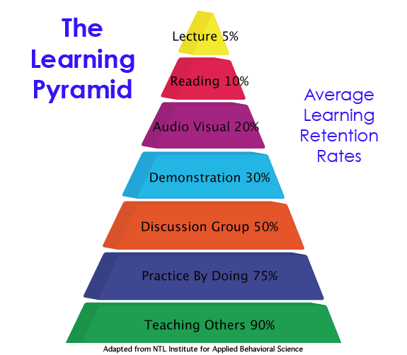

Het is een bekend praatje met plaatje. Hoeveel we onthouden hangt sterk af van hoe we ons geïnformeerd hebben. Van wat we aanhoren bij een presentatie of een les onthouden we minder dan van wat we lezen en veel minder dan van wat we in een groep bediscussiëren en nog veel minder dan van wat we al doende leren en véél en véél minder dan van wat we een ander uitleggen. De verhoudingen liegen er niet om: “Lecture 5%, Reading 10%, Audio-visual 20%, Demonstration 30%, Group Discussion 50%, Practice by Doing 75%, Teaching Others 90%.” Uitgebreid empirisch onderzoek zou het hebben uitgewezen.
Praatje en plaatje worden regelmatig gebruikt in workshops, boeken, brochures en artikelen en op websites; overal waar onderwijsvernieuwing wordt gepropageerd. Laatste keer dat ik ze tegenkwam was tijdens een cursus voor Excellence in University Teaching (sic) van de Universiteit Utrecht en op de site van het APS bij een rechtvaardiging van ‘natuurlijk leren’.
Stel, plaat en praatje zijn correct. Zelfs dan kunnen we ons afvragen of ‘teaching others’ beter is dan het aanhoren van een ‘lecture’. Immers, betekent de piramide noodzakelijkerwijs dat klassikaal lesgeven (uitleg, presentatie, instructie) op den duur minder oplevert dan een werkvorm waarbij leerlingen discussiëren, zelf ontdekken of elkaar iets uitleggen? Ik denk het niet; althans, niet wanneer behalve de kwantiteit, ook de kwaliteit van wat geleerd wordt belangrijk is. Wat hebben we eraan wanneer leerlingen veel onthouden van wat weinig waar en waard is? Hebben we niet liever dat ze iets onthouden van wat voldoende waar en waard is? Hoe het ook zij: We zouden de waarheid en de waarde van wat leerlingen zelf kunnen bedenken, ontdekken en elkaar uitleggen binnen een bepaalde hoeveelheid tijd, moeten vergelijken met de waarheid en de waarde van wat een docent kan vertellen binnen diezelfde hoeveelheid tijd, en vervolgens moeten berekenen wat op den duur het meest oplevert.
We kunnen ons evenwel de moeite besparen. Want dit alles vooronderstelt dat de ‘learning pyramid’ klopt, dat ze realistisch is. Wie zijn best doet om na te gaan wat de empirische basis is, ontdekt dat de ‘learning pyramid’ werkelijk niks meer is dan het bekende praatje met plaatje. De getallen zijn natuurlijk ook te mooi rond om waar te zijn.
Er is in wetenschappelijke tijdschriften en boeken geen onderzoek te achterhalen waarin de piramide haar oorsprong vindt of bevestigd wordt. Zelfs het onderzoeksinstituut waarnaar altijd verwezen wordt, als er al verwezen wordt, weet van niks. Het wordt kennelijk geregeld benaderd met vragen over het empirische onderzoek achter de ‘learning pyramid’. Het instituut beantwoordt vragen om informatie erover aldus:
“Thanks for your inquiry of NTL Institute. We are happy to respond to your inquiry about The Learning Pyramid. Yes, it was developed and used by NTL Institute at our Bethel, Maine campus in the early sixties when we were still part of the National Education Association's Adult Education Division. Yes, we believe it to be accurate - but no, we no any longer have - nor can we find - the original research that supports the numbers. We get many inquiries every month about this - and many, many people have searched for the original research and have come up empty handed. We know that in 1954 a similar pyramid with slightly different numbers appeared on p. 43 of a book called Audio-Visual Methods in Teaching, published by the Edgar Dale Dryden Press in New York. Yet the Learning Pyramid as such seems to have been modified and always has been attributed to NTL Institute.” (vgl. http://homepages.gold.ac.uk/polovina/learnpyramid/about.htm)
Tegen deze achtergrond is het verbazingwekkend en ook wel een beetje alarmerend dat de ‘learning pyramid’ zo populair heeft kunnen worden. Waarom stellen we toch altijd zo veel vertrouwen in pseudo-kennis?
Piet van der Ploeg
Lector Daltononderwijs, Saxion Hogescholen.
www.daltonplan.nl

